Julius Weigele
Herbert-Lewin-Str.6/2.5, Köln, D-50931, Deutschland
julius.weigele@icloud.com | +49 (0) 160 9257 3719
SCHULE & STUDIUM
Universität zu Köln |  |  |  |  |  | Köln
B.Sc. in Betriebswirtschaftslehre |  | 09/2024 – heute
Matthias-Erzberger-Schule |  |  | Biberach
Allgemeine Hochschulreife (Biotechnologisches Profil) |  |  | 08/2019 – 07/2022
- Teilnahme am Erasmus+ Programm der Europäischen Union für Schulen
Gymnasium Ochsenhausen |  |  | Ochsenhausen
Besuch der Stufen 5 bis 10 |  |  | 08/2013 – 07/2019
BERUFSERFAHRUNG
Deutscher Musikrat |  |  |  |  | Bonn
FSJ beim Bundesjugendorchester der Bundesrepublik Deutschland |  |  |  | 09/2022 – 08/2023
- Mitorganisation der Orchestertourneen des Bundesjugendorchesters Deutschland
- Betreuung 90 Jugendlicher im Alter von 14 -19 Jahren
- Kommunikation und strategische Ausarbeitung der Tourneen
MUSIKALISCHER WERDEGANG
Schlagzeug |  | Deutschlandweit
Mehrfacher Teilnehmer des deutschen Musikwettbewerbs Jugend musiziert |  |  |  |  |  | 09/2016 – 08/2021
- 1. Landespreis Altersgruppe VI – Schlagzeug Ensemble
- 2. Landespreis Altersgruppe V – Schlagzeug Solo
- 3. Bundespreis Altersgruppe IV – Schlagzeug Ensemble
- 1. Regionalpreis Altersgruppe III – Schlagzeug Solo
Chorsänger und Mitwirkender bei mehreren CDs |  |  |  | Ochsenhausen  09/2010 – 07/2022
- Chorsänger in diversen Chören (SingSalaSing, Voicelab, internationaler Projektchor C.H.O.I.R
- Mitwirkender bei diversen CD-Aufnahmen (Kinderleicht, Weihnachtslieder, Weihnachtslieder für Kinder, Chorissimo blue, Damijan Mocnik: An die Freude)
Zertifikate |  |  |  | Ochsenhausen
- Abschluss D2 – Blasmusikverband Baden-Württemberg (07/2017)
- Ausbildung „Junge Teamer“ – Landesakademie Ochsenhausen (02/2017)
- Abschluss D1 – Blasmusikverband Baden-Württemberg (07/2015)
EXTRACURRICULARES ENGAGEMENT
Ministrant der Kirchengemeinde Sankt Georg  - Kirchendienst in der Kirchengemeinde Ochsenhausen  - Sternsinger in Ochsenhausen und Umgebung |  |  |  | Ochsenhausen  05/2012 – 08/2022
Betreuer bei den Ochsenhauser Kindersingtagen |  |  |  | Ochsenhausen  09/2018 – 09/2019
- Betreuung 80 Kinder im Alter von 7-14 Jahren
- Organisation der Freizeitaktivitäten zwischen den Proben
- Kommunikation zwischen den Kindern und den Dozenten des Kurses
FÄHIGKEITEN & INTERESSEN
Sprachen: | Deutsch (Muttersprache), Englisch (Verhandlungssicher)
Technisch: | Microsoft Office (fortgeschritten)
Interessen: | Sport, Bücher & Podcasts (Finanzen, Wirtschaft und Persönlichkeitsentwicklung)
Julius Weigele
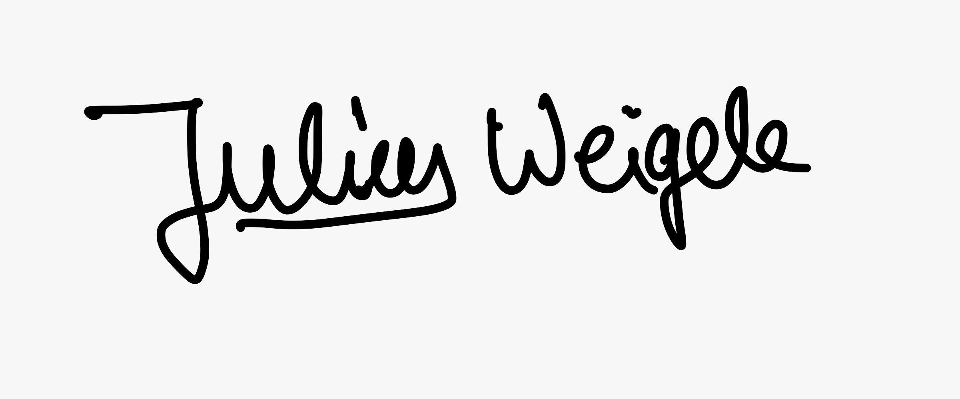
Köln, 03.12.2024

